# Đặc tả

Công ty du lịch lữ hành Happy Travel có một tổ điều hành gồm một số nhân viên. Mỗi ngày các nhân viên này phải đón khách đến đăng ký tham quan. Nhân viên tổ điều hành có nhiệm vụ theo dõi tình hình khách vào ra, giới thiệu và bán tour tuyến cho khách. Cùng với xu thế phát triển ngành du lịch của cả nước, lượng khách du lịch đến đăng ký tham quan với Happy Travel ngày càng tăng, công việc quản lý và bán tour của tổ điều hành ngày càng trở nên nặng nề do phải làm bằng tay như ghi chép tour tuyến, đoàn khách, tính giá tour,…và càng khó khăn hơn trong công việc theo dõi và lập báo cáo tổng kết. Do đó, việc tin học hoá các công việc nói trên là hết sức cần thiết.

Tổ điều hành của Công ty cần thực hiện việc quản lý khách và các tour tuyến như sau: mỗi ngày nhân viên tổ điều hành ghi nhận cụ thể các đoàn khách đến mua tour của công ty. Mỗi đoàn khách sẽ có *một mã đoàn riêng biệt, tên đoàn, số lượng khách, và đối tượng khách* (đối tượng khách này có thể là khách lẻ, ba lô, khách ký kết,…). Khi một đoàn khách đến mua tour, họ sẽ được một nhân viên của tổ điều hành ghi nhận lại việc đặt tour của đoàn khách. Mỗi nhân viên của tổ điều hành gồm có *mã nhân viên, tên nhân viên, giới tính (nam hay nữ), ngày sinh, địa chỉ, số điện thoại*. Mỗi nhân viên này trực thuộc một đơn vị quản lý cụ thể. Mỗi đơn vị có *mã đơn vị, tên đơn vị, số điện thoại, số fax và mã số thuế*. Hơn nữa mỗi nhân viên của tổ điều hành đều có *một mã chức vụ và tên chức vụ*.

Khi đoàn khách đến mua tour, họ phải chọn những chương trình mà họ sẽ tham quan (Đoàn khách có thể thiết kế chương trình mới theo yêu cầu của họ). Mỗi chương trình tham quan *có mã chương trình riêng biệt, tên chương trình và thời gian tham quan của chương trình (ngày giờ bắt đầu, ngày giờ kết thúc)*. Một đoàn khách có thể chọn nhiều chương trình tham quan khác nhau và một chương trình tham quan chỉ được chọn bởi một đoàn khách duy nhất.

Một chương trình tham quan có thể có nhiều địa điểm tham quan và một địa điểm tham quan cũng có thể có nhiều chương trình tham quan đến địa điểm đó. Mỗi địa điểm tham quan có *một mã địa điểm riêng, tên địa điểm, dịch vụ, số điện thoại và giá mỗi vé tham quan tại điểm đó.*

Khi đoàn khách thanh toán tiền mua tour, nhân viên tổ điều hành tiến hành các thủ tục cần thiết và xuất hoá đơn cho đoàn khách. Mỗi hoá đơn chỉ xuất cho một đoàn khách duy nhất. Trên hoá đơn ghi rõ *số hoá đơn, ngày lập hoá đơn, số tiền và người lập*.

Ngoài ra, Tổ điều hành còn muốn quản lý nhiều thông tin khác nữa nhưng do thời gian có hạn nên bước đầu họ chỉ nhờ các anh/chị xây dựng giúp các mô hình thông tin cho dữ liệu ứng với nội dung đặt tả ở trên. Cụ thể như sau:

# CDM

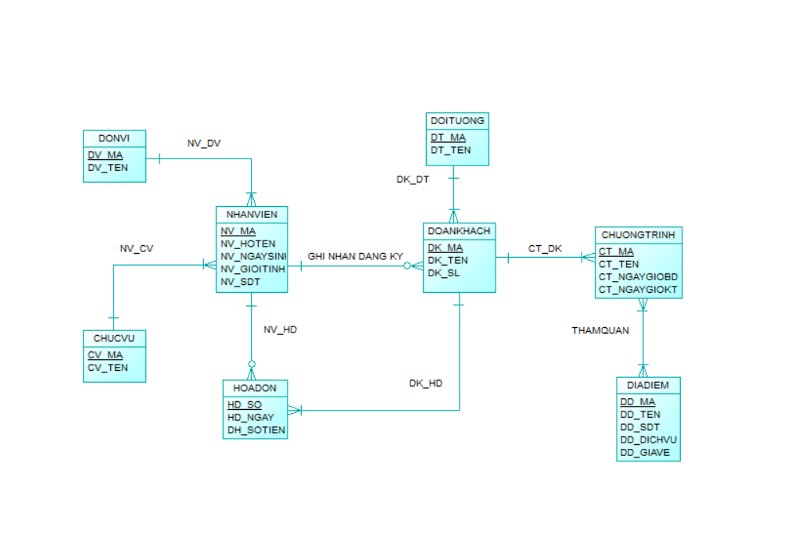

# Cây phân rã

Quản Lí Đặt Tour Quản lý chương trình và địa điểm Quản Lý Nhân Viên